文档号
日 期 | 2012-02

腾讯品牌授权体系
审批系统需求说明书

修改记录
姓名 | 日期 | 说明 | 版本
atomywu吴敏 | 2010-09-14 | 创建需求文档草案； | V1.0
atomywu吴敏 | 2010-09-17 | 修改操作流程 | V1.5
nuzhang张弩  atomywu吴敏 | 2010-9-29 | 修改财务报表流程、修改系统表格、增加系统初始参数 | V1.7
atomywu吴敏 | 2010-10-8 | 增加统计报表说明 | V1.8
nuzhang张弩  atomywu吴敏 | 2010-10-11 | 调整流程、增加促销活动申请表、细化权益金、统计报表、调整初始化设置 | V1.9
nuzhang张弩  atomywu吴敏 | 2010-10-22 | 调整统计报表、统一文档命名 | V2.0
nuzhang张弩  atomywu吴敏 | 2010-11-4 | 增加SG权限模块、优化图书出版报表 | V2.1
atomywu 吴敏 | 2010-12-22 | 增加编码规则 | V2.2
atomywu 吴敏 | 2011-1-3 | 增加各模块信息表格 | V2.3
nuzhang张弩  atomywu吴敏 | 2011-1-11 | 增加信息表格 | V2.4
atomywu吴敏 | 2011-11 | 调整需求结构 | V3.0
atomywu吴敏 | 2011-12 | 精简需求 | V4.0
邱雪全 | 2012-02 | 去掉报表审批模块，细化需求 | V5.0

项目简介

项目背景
按照配合推进腾讯互娱向泛娱乐事业的尝试和迈进的步伐，由市场部牵头开展授权工作，建立授权工作相关流程体系的要求，该项目旨在帮助实现：授权工作体系中包括产品开发申请、设计审批、质量审批、防伪标签申请、报表评估等职能工作，此体系能较好的规范授权工作流程，提高项目推进效率，同时亦可给用户（内部有关工作人员、被授权商等）带来专业服务。
以下将详细说明系统开发需求。

系统需求简介
- 保证公司人员与合作公司的审批流程的顺畅
- 可以邮件提醒审批情况，知会相关人员
- 此系统与腾讯公司内部系统相互独立，不做关联。所有用户都是重新注册

名词说明：
合作公司：与我们签约开发周边产品的公司，分为代理商和被授权厂商两种类型

系统角色

角色说明
公司 | 角色名称 | 职责描述
腾讯 | 总项目负责人(TZ) | 具有系统所有权限
 | 授权经理(TS) | 具有单个项目的所有权限
 | 授权审核（TH） | 具有单个项目的审核权限
 | 项目组(TX) | 具有单个项目大部分权限（无防伪标签、系统管理权限）
 | 财务人员(TC) | 查看防伪标签发放情况
 | 公司领导(TG) | 可查看具有权限的项目汇总信息
代理商 | 代理公司负责人(DG) | 可查看本公司各流程状况，可以维护本公司人员并设置相应权限
 | 代理公司授权经理(DS) | 具有对应项目所有权限
 | 代理公司财务人员(DC) | 管理公司发票等相关资料
厂商 | 厂商公司负责人(SG) | 可查看本公司各流程，可以维护本公司人员并设置相应权限
 | 厂商项目经理(SS) | 具有对应项目所有权限
 | 厂商财务人员(SC) | 管理公司发票等相关资料
 | 厂商设计人员(SD) | 发起产品设计稿申请

系统架构及流程

系统初始设置参数
[名词说明]
合作公司：与我们签约开发周边产品的公司，分为代理商和被授权厂商两种类型
授权金：与合作公司在合同中商定的使用我方形象必须支付的授权费用
最低保证金：合同中约定的被授权厂商不论授权产品销售（或发行）收入为多少，均应当缴纳的最低许可使用费，此项目与保底销售额相关联
最低销售金额：指三方授权合同或两方授权合同明确约定的被授权厂商保证销售完成授权产品的最低销售总金额。
提成费：指三方授权合同（或两方授权合同）明确约定，被授权厂商应当按照合同当中事先约定的分成比例，从某一项授权产品超出最低销售金额的那一部分销售金额（或发行金额）当中提取并支付授权方的收入分成。
提成费 = 超出最低销售金额的那一部分销售金额×提成比例
如果某一项授权产品实际销售金额等于或者低于最低销售金额，则被授权厂商就该项授权产品，仅需支付授权金（如有约定），无需再支付提成费
提成比例：
- 销售额大于最低销售额，被授权厂商支付提成费的比例
- 合同直接约定的销售提成比例
形象使用费：合作公司使用腾讯形象的使用费

合作模式说明：
- 模式一：两方合作
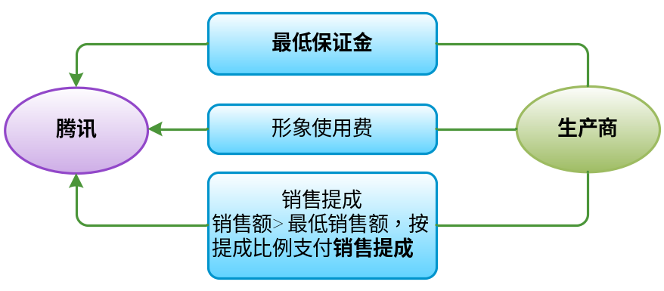
- 模式二：三方合作
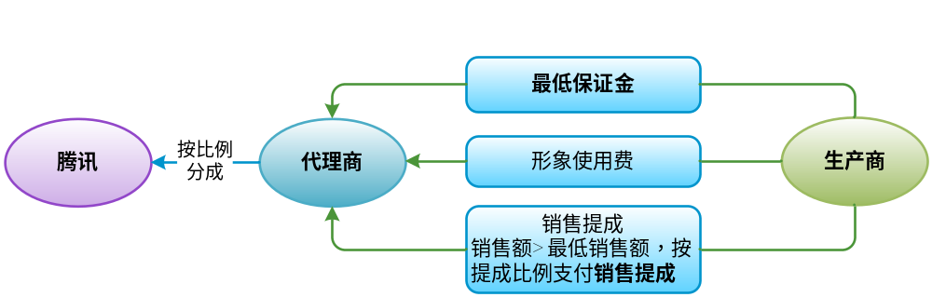

系统架构
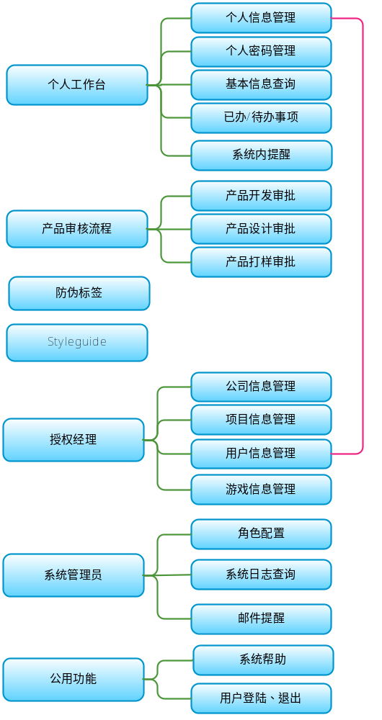
系统模块说明：
- 个人工作台：个人常用操作
- 产品审核流程：产品生产审核相应流程
- 防伪标签：防伪标签审批流程
- Styleguide：品牌形象手册素材下载区
- 授权经理：授权经理常用操作
- 系统管理员：超级管理员常用操作
- 公用功能：系统使用到提醒、帮助等功能

个人工作台
模块简介：用户可以使用“个人工作台”完成个人常用操作
功能类别 | 子模块 | 子功能 | 备注 | 编号
个人工作台 | 个人信息管理 | 查看个人信息 |  | F1.1.1
个人工作台 |  | 编辑个人信息 |  | F1.1.2
个人工作台 | 个人密码管理 | 修改密码 |  | F1.2.1
个人工作台 |  | 找回密码 |  | F1.2.2
个人工作台 | 基本信息查询 | 项目信息列表 | 链接
个人工作台 |  | 项目信息查询 | 链接
个人工作台 |  | 项目信息详情 | 链接
个人工作台 |  | 用户信息列表 | 链接
个人工作台 |  | 用户信息查询 | 链接
个人工作台 |  | 用户信息详情 | 链接
个人工作台 | 已办/待办事项 | 待办事项列表 |  | F1.4.1
个人工作台 |  | 已办事项列表 |  | F1.4.2
个人工作台 |  | 已办事项查询 |  | F1.4.3

用例ID | F1.1.1
对应表格 | T1.1.1
用例名称 | 查看个人信息
参与者 | 全部用户
用例描述 | 用户通过该模块查看个人信息
前置任务 | 用户成功登录
基本事件流 | - 用户登录系统  - 进入“个人信息管理”  - 页面显示最新个人信息  - 用例结束

用例ID | F1.1.2
对应表格 | T1.1.1
用例名称 | 编辑个人信息
参与者 | 全部用户
用例描述 | 用户通过该模块实现对个人信息的编辑操作
前置任务 | 用户成功登录
基本事件流 | - 用户登录系统  - 进入“个人信息管理“查看个人信息  - 点击“编辑“按钮进入编辑页面  - 更新个人信息  - 提示更新成功， 进入“查看”页面  - 用例结束
说明 | 必填项目在编辑时不能为空，具体参看表格T1.1.1

用例ID | F1.2.1
用例名称 | 修改密码
参与者 | 全部用户
用例描述 | 用户通过该模块修改密码
前置任务 | 用户成功登录
基本事件流 | - 用户登录系统  - 进入“修改密码“页面  - 输入原密码、新密码  - 提交修改  - 提示更新成功， 停留在原页面  - 用例结束
说明 | 密码不能少于7位。  腾讯管理员可以修改所有用户密码、公司负责人可以修改本公司员工密码

用例ID | F1.2.2
用例名称 | 找回密码
参与者 | 全部用户
用例描述 | 用户通过该模块找回密码
前置任务
基本事件流 | a、在登陆页面点击”找回密码”  b、进入“找回密码“页面  c、输入用户名，邮箱或手机号  d、“找回密码“邮件发送到用户邮箱或手机，邮件中提供重置密码连接  e、提示邮件已发送  f、用例结束
后置任务 | 用例修改完成
说明 | 用户登录页面有“找回密码“按钮

用例ID | F1.4.1
用例名称 | 待办事项列表
参与者 | 全部用户
用例描述 | 用户通过该模块查看所有待办事项列表
前置任务 | 用户成功登录
基本事件流 | - 用户登录系统  - 进入“待办事项“页面  - 页面返回待办事项列表  - 用例结束
后置任务 | 用例修改完成
说明 | 加入截止日期说明

用例ID | F1.4.2
用例名称 | 已办事项列表
参与者 | 全部用户
用例描述 | 用户通过该模块查看自己的已办事项
前置任务 | 用户成功登录
基本事件流 | - 用户登录系统  - 进入“已办事项“页面  - 页面返回该用户的已办事项列表  - 用例结束
说明 | 分页显示已办事项列表

用例ID | F1.4.3
用例名称 | 已办事项查询
参与者 | 全部用户
用例描述 | 用户通过该模块查询自己的已办事项
前置任务 | 用户成功登录
基本事件流 | - 用户登录系统  - 进入“已办事项“页面  - 输入“关键词”“时间”查询已办事项  - 页面返回相关的已办事项列表  - 用例结束

周边开发审批
产品开发审批分三种情况：
- 产品需要进行质量审核，且需要贴正版标签，对应流程图（A），如玩具
- 产品需要进行质量审核，但不需要贴正版标签，对应流程图（B），如食品
- 产品只需要进行设计审核，不需要质量审核和贴标签，对应流程图（C），如宣传物料

产品开发计划审批、产品设计审批又根据角色包含一些子流程，具体参看流程图（D）
在流程图中第二步“开发申请审批”阶段，产品审核员来区分具体要走的流程
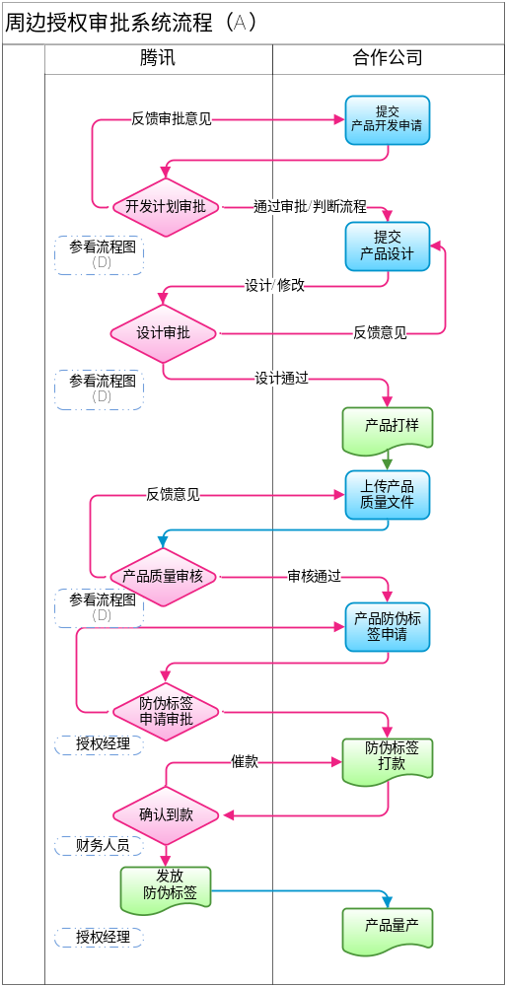
流程注释：
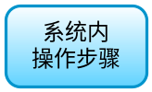
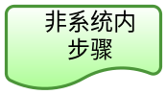
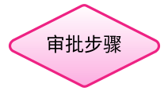
审批流程A：
产品需要进行质量审核且需要贴正版标签

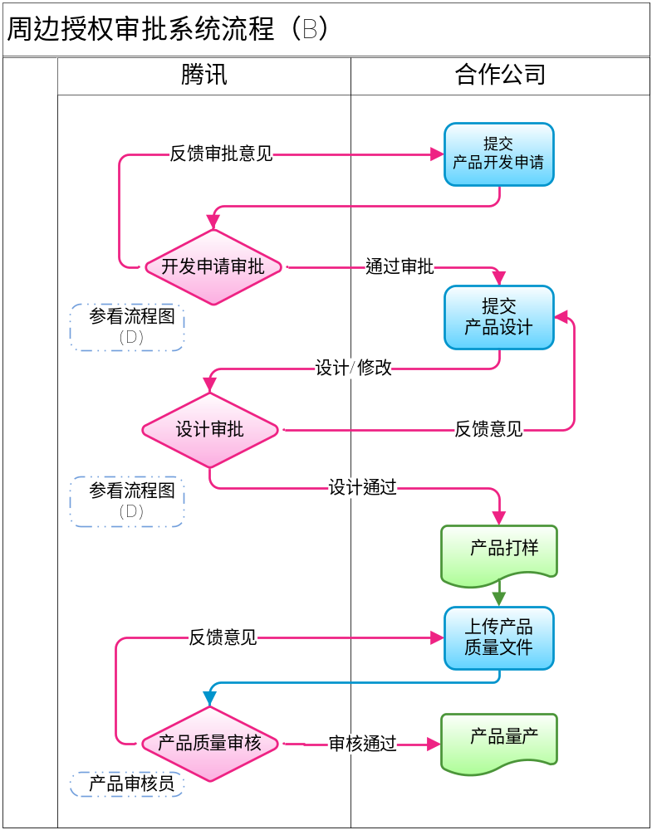
流程注释：
审批流程B：
产品需要进行质量审核但不需要贴正版标签
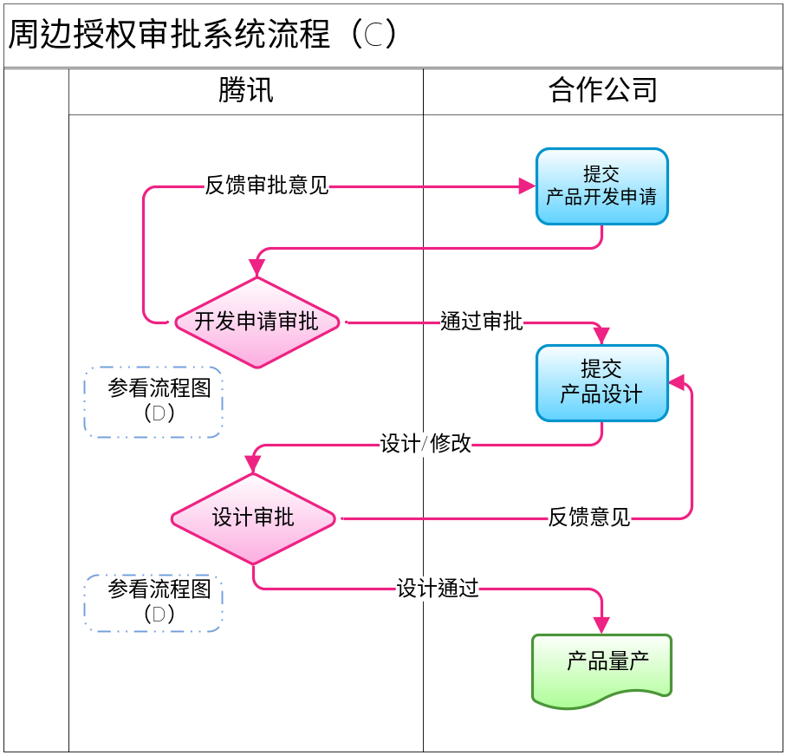
流程注释：
审批流程C：
产品不需要进行质量审核且不需要贴正版标签
产品开发审批详细流程（D）（分角色审批）
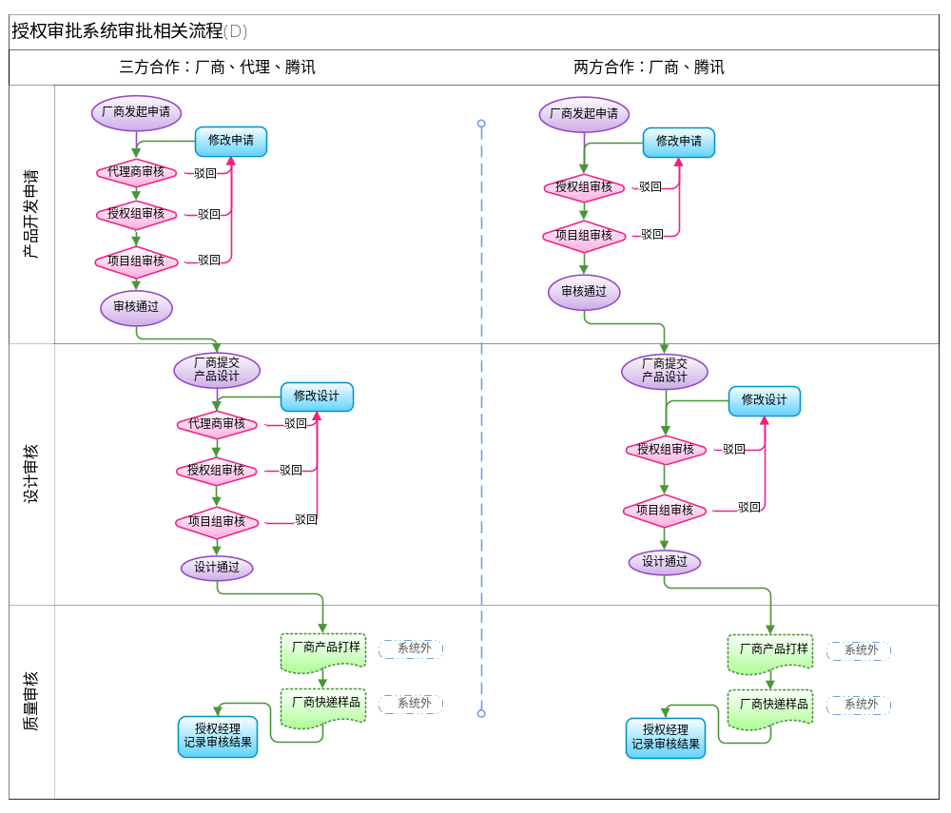
产品审核流程 | 编号
产品开发审批
新建/更改产品申请 | F2.1.1
提交/保存草稿/撤销产品申请 | F2.1.2
代理商审批/驳回产品 | F2.1.3
授权组审批/驳回产品 | F2.1.4
项目组审批/驳回产品 | F2.1.5
终止产品申请 | F2.1.6
恢复产品申请 | F2.1.7
审批历史记录 | F2.1.8
查看申请单列表 | F2.1.9
查询申请单 | F2.1.10
删除申请单 | F2.1.11
产品信息管理
添加/编辑产品 | F2.2.1
复制产品 | F2.2.2
删除产品 | F2.2.3
查看产品列表 | F2.2.4
按Excel模板导入产品 | F2.2.5
生产计划附件上传 | F2.2.6
产品设计审批
添加/编辑设计稿 | F2.3.1
批量上传设计稿 | F2.3.2
厂商撤回设计稿 | F2.3.3
代理商审批/驳回设计稿 | F2.3.4
项目组审批/驳回设计稿 | F2.3.5
授权组审批/驳回设计稿 | F2.3.6
终止一个设计图 | F2.3.7
审批历史记录 | F2.3.8
设计稿列表 | F2.3.9
查询设计稿 | F2.3.10
产品打样审批
新建/编辑打样申请 | F2.4.1
腾讯审批打样 | F2.4.2
列表/查询打样列表 | F2.4.3
查询打样记录 | F2.4.4
防伪标签审批
新建/修改防伪标签申请 | F2.5.1
审批防伪标签申请 | F2.5.2
防伪标签生产/发货/发票记录 | F2.5.3

产品申请单
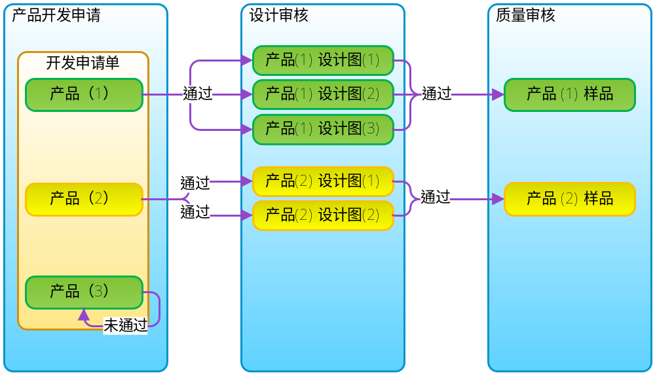
产品计划申请
用例ID | F2.1.1
用例名称 | 新建/编辑申请单
参与者 | SG、SS（厂商负责人，厂商项目经理）
对应表格 | T
用例描述 | 用户可以新建/编辑产品开发申请单
前置任务 | 用户成功登录厂商负责人，厂商项目经理
基本事件流 | - 用户登录系统  - 选择“新建开发计划”或“新建出版计划”或“新建促销计划”进入产品申请页面  - 输入产品申请单信息  - 填写完成，进入F2.2.1“添加产品”用例  - 产品添加完成  - 申请单保存为“草稿”或“提交”  - 系统提交产品信息到数据库  - 用例结束
后置任务 | 提示用户，提交产品开发申请单成功
用户例外事件流 | 无
约束 | 1、参与者只能发起所参与项目的产品开发申请

用例ID | F2.1.2
用例名称 | 提交/保存草稿/撤销产品申请
参与者 | 厂商：SG、SS
用例描述 | 用户可以提交/保存草稿/撤销产品申请申请单信息
前置任务 | 用户成功登录为SG、SS
基本事件流 | - 用户登录系统  - 包含用例F2.1.1发起申请单  - 保存填写的信息草稿/提交/撤回申请
后置任务 | 无
例外事件流
约束 | 同F2.1.1新建/编辑申请单

用例ID | F2.1.3
用例名称 | 代理商审批/驳回申请单产品申请
参与者 | 代理商：DG、DS
用例描述 | 用户可以对产品开发申请中产品记录进行“代理商审核“
前置任务 | 用户成功登录为代理商负责人，代理商授权经理
基本事件流 | - 用户登录系统  - F2.1.9申请单列表用例，用户选择具体的申请单  - F2.1.10查看申请单信息  - 录入审核意见，（通过或驳回）  - 用例结束
后置任务 | F2.1.4腾讯授权经理审核申请单产品申请
例外事件流 | 无
约束 | 1、只有为三方项目申请时，才有本审核  2、代理商授权经理，只能审核所参与的项目产品开发申请记录  3、如果项目设置了DG、DS，则系统自动将申请发送给两个用户，这两个用户中任意一个同意都默认此审核完成进入到授权经理审核阶段

用例ID | F2.1.4
用例名称 | 腾讯授权经理审核申请单产品申请
参与者 | 腾讯：TS，TH
用例描述 | 用户可以对产品单中产品申请进行“授权经理审核“
前置任务 | - 用户成功登录为TS、TH  - 申请已经被代理商审批通过
基本事件流 | - 用户登录系统  - 包括F2.1.9申请单列表用例，选择具体申请单  - F2.1.10查看申请单信息  - 录入审核意见，（通过或驳回），如果是通过只需点击“通过”按钮，驳回则是点击按钮后，提示输入驳回原因  - 用例结束
后置任务 | F2.1.5腾讯项目组审核申请单产品申请
注册用户例外事件流 | 无
约束 | 1、TS，TH只能审批自己参与的项目，如果一个项目有TS及TH，则系统将申请发送给两个用户，只需要其中一人审核，流程进入到下一个环节，即项目组审核阶段

用例ID | F2.1.5
用例名称 | 腾讯项目组审核申请单产品申请
参与者 | 项目组TX
用例描述 | 用户进行项目组审核
前置任务 | 1、用户成功登录为项目组  2、申请已经被授权经理审批通过
基本事件流 | - 用户登录系统  - 包括F2.1.2申请单列表用例，选择具体申请单  - F2.1.4查看申请单信息  - 录入审核意见，（通过或驳回），如果通过只需点击“通过”按钮，该产品记录状态编程“审核通过”，如果是驳回，则需要填写驳回意见  - 用例结束
后置任务 | F2.3.1添加/编辑设计稿
例外事件流 | 无
约束 | - 项目组只能审核所参与的项目的产品申请审核，项目组TX也可以设置多人，该流程任一人员通过就认为此流程结束。TX审核结束，才可以发起对应项目设计申请

用例ID | F2.1.6
用例名称 | 终止产品申请记录
参与者 | 腾讯：TS、TH、TX
用例描述 | 用户通过此模块可以终止产品申请中一条记录，该记录显示为终止，但信息还能查看，只是不能再进入审批流程
前置任务 | 1、用户成功登录为TS、TH、TX
基本事件流 | - 用户登录系统  - F2.1.10查看申请单信息  - 选择一条产品申请记录并操作为“终止”  - 输入“终止”的原因  - 用例结束
后置任务 | 终止此记录的用户需要填写终止原因，且该记录出现恢复按钮
例外事件流 | 无
约束 | 1）已审批通过的申请产品记录，不显示终止按钮，即某一个流程完成，该申请单对已审批用户是不可操作

用例ID | F2.1.7
用例名称 | 恢复产品申请记录
参与者 | 腾讯：TS、TH、TX
用例描述 | 用户通过此模块可以恢复被“终止”的产品申请中一条记录，该记录显示为“重新申请”
前置任务 | - 用户成功登录为TS、TH、TX  - 该申请单此记录为“终止”状态
基本事件流 | - 用户登录系统  - F2.1.10查看申请单信息  - 选择一条“终止”的产品记录，将记录操作为“恢复”  - 录入“恢复”的原因  - 用例结束
后置任务 | 恢复此记录的用户需要填写恢复原因，且该记录出现恢复按钮
例外事件流 | 无
约束 | 1）用户只能恢复自己终止的申请单产品记录，同级别角色不能代为恢复

用例ID | F2.1.8
用例名称 | 查看审批记录
参与者 | 腾讯：TZ，TS，TH，TX  代理商：DG、DS  厂商：SG、SS
用例描述 | 用户可以查看产品申请中审批记录
前置任务 | 1、用户成功登录为TZ、TS、TH、TX、DG、DS、SG、SS
基本事件流 | - 用户登录系统  - F2.1.10查看申请单信息  - 选择具体产品，查看产品审批记录  - 用例结束
后置任务 | 无
例外事件流 | 无
约束 | 无

用例ID | F2.1.9
用例名称 | 查看申请单列表
参与者 | 腾讯：TZ、TS、TH、TX  代理商：DG、DS  厂商：SG、SS
用例描述 | 用户可以查看申请单列表
前置任务 | 用户成功登录为TZ、TS、TH、TX、DG、DS、SG、SS
基本事件流 | - 用户登录系统  - 点击产品开发审批菜单  - 系统分页输出申请单列表，每页显示20条数据
后置任务 | 无
用户例外事件流 | 无
约束 | - TZ可以查看所有项目申请单  - TS、TH、TX只能查看所负责项目的申请单  - 代理商负责人DG只能查看通过本公司与腾讯合作的项目  - 厂商负责人SG只能查看本公司申请单、  - 代理商授权经理DS只能查看通过本公司与腾讯合作的项目  - 厂商项目经理SS只能查看参与的申请单.

用例ID | F2.1.10
用例名称 | 查询申请单
参与者 | 腾讯：TZ、TS、TH、TX  代理商：DG、DS  厂商：SG、SS
用例描述 | 用户可以搜索相关的申请单信息
前置任务 | 用户成功登录为TZ、TS、TH、TX、DG、DS、SG、SS
基本事件流 | - 用户登录系统  - 包括F2.1.9“查看申请单列表”用例  - 输入关键词，和时间段，并提交  - 系统分页输出查询出关键词相关标题的申请单记录。，每页20条数据  - 用例结束
后置任务 | 无
例外事件流 | 如果无记录则提示“抱歉，没有符合您条件的申请单”
约束 | 同F2.1.9查看申请单列表

用例ID | F2.1.11
用例名称 | 查看申请单详情
参与者 | 腾讯：TZ、TS、TH、TX  代理商：DG、DS  厂商：SG、SS
用例描述 | 用户可以查看申请单信息
前置任务 | 用户成功登录为TZ、TS、TH、TX、DG、DS、SG、SS
基本事件流 | - 用户登录系统  - 包括F2.1.9“查看申请单列表”用例  - 点选要查看的申请单信息记录的”详情”链接  - 系统输出申请单详细信息
后置任务 | 无
例外事件流 | 申请单不显示审批记录，只显示对应有多少个产品没有审核通过，每一个产品才有审批记录
约束 | 同F2.1.9“查看申请单列表”用例
 | 在申请单详细信息页面增加选择产品项，导出excel列表功能

用例ID | F2.1.12
用例名称 | 删除申请单
参与者 | 厂商：SG、SS
用例描述 | 用户可以删除申请单信息
前置任务 | 用户成功登录为SG、SS
基本事件流 | - 用户登录系统  - 包含用例F2.1.9“查看申请单列表”或F2.1.10“查询申请单”  - 选择申请单  - 删除操作  - 提示删除成功，用例结束
后置任务 | 无
例外事件流
约束 | - 用户只能删除本人发起的申请单  - 申请单为“草稿”状态，一旦提交则不能删除

产品信息管理
用例ID | F2.2.1
用例名称 | 添加/编辑产品
参与者 | 厂商：SG、SS
用例描述 | 用户可以添加产品信息
前置任务 | 用户成功登录为SG、SS
基本事件流 | - 用户登录系统  - 包括F2.1.1“新建/更改产品申请”用例  - 添加产品信息  - 产品添加完毕，信息写入数据库  - 用例结束
后置任务 | 无
例外事件流 | 无
约束 | 同F2.1.1新建/更改产品申请

用例ID | F2.2.2
用例名称 | 复制产品记录
参与者 | 厂商：SG、SS
用例描述 | 用户可以复制产品记录
前置任务 | - 用户成功登录，厂商负责人，厂商项目经理  - 开发申请草稿状态，驳回状态下才能被复制
基本事件流 | A、用户登录系统  B、包括F2.1.1新建/更改产品申请  C、选择一条产品记录，并点击“复制“  D、产品信息被复制  E、修改具体产品参数，建立一条新的产品记录  F、用例结束
约束 | 同F2.1.1新建/更改产品申请

用例ID | F2.2.3
用例名称 | 删除产品
参与者 | 厂商：SG、SS
用例描述 | 用户可以删除产品记录
前置任务 | - 用户成功登录，厂商负责人，厂商项目经理  - 开发申请草稿状态，驳回状态下才能被删除
基本事件流 | A、用户登录系统  B、包括F2.1.1新建/更改产品申请  C、选择一条产品记录，并点击“删除“  D、产品信息被删除  E、信息更新到数据库  F、用例结束
约束 | 同F2.1.1新建/更改产品申请

用例ID | F2.2.4
用例名称 | 查看产品列表
参与者 | 腾讯：TZ、TS、TH、TX  代理商：DG、DS  厂商：SG、SS
用例描述 | 用户可以查看申请单中产品列表
前置任务 | 用户成功登录为TZ、TS、TH、TX、DG、DS、SG、SS
基本事件流 | - 用户登录系统  - 包含F2.1.9查看申请单列表  - 系统分页输出申请单列表，每页显示20条数据  - 查看申请单详情，页面输出申请单包含的产品列表  - 用例结束
后置任务 | 无
用户例外事件流 | 无
约束 | - TZ可以查看所有项目申请单  - TS、TH、TX只能查看所负责项目的申请单  - 代理商负责人DG只能查看通过本公司与腾讯合作的项目  - 厂商负责人SG只能查看本公司申请单、  - 代理商授权经理DS只能查看通过本公司与腾讯合作的项目  - 厂商项目经理SS只能查看参与的申请单.

用例ID | F2.2.5
用例名称 | 按Excel模版导入
参与者 | 厂商：SG、SS
用例描述 | 用户可以按Excel模版导入产品信息
前置任务 | 用户成功登录，厂商负责人，厂商项目经理
基本事件流 | - 用户登录系统  - 包括F2.1.1新建/更改产品申请  - 用户可以按照Excel模版导入产品信息  - Excel导入成功  - 用户确认信息  - 导入完成
后置任务 | 提示导入成功，用户可以保存草稿或提交进入产品流程
约束 | 同F2.1.1

用例ID | F2.2.6
用例名称 | 上传产品申请附件
参与者 | 厂商：SG、SS
用例描述 | 用户可以上传产品申请单附件补充说明产品开发计划
前置任务 | 用户成功登录，厂商负责人，厂商项目经理
基本事件流 | - 用户登录系统  - 包括F2.1.1新建/更改产品申请  - 用户选择本地文件，然后上传  - 导入完成
后置任务 | 提示导入成功，用户可以保存草稿或提交进入产品流程
约束 | 同F2.1.1新建/更改产品申请

产品设计审批
用例ID | F2.3.1
用例名称 | 添加/编辑/保存草稿设计申请
参与者 | 厂商：SG、SS、SD
用例描述 | 用户通过此功能新建设计申请
前置任务 | 用户登录为SG、SS、SD
基本事件流 | - 用户登录系统  - 选择”新建产品设计”菜单，发起设计申请  - 上传设计稿、填写设计说明信息，并点击提交按钮发起申请  - 系统记录设计稿信息，并存入db  - 用例结束
后置任务 | 提示发起申请成功
约束 | 1、厂商负责人只能发起所在公司项目的设计申请  2、厂商项目经理和设计人员只能发起所负责项目的设计申请  3、图片格式限定jpg、png格式，单张图片大小不能超过3M  4、生成设计图的缩略图

用例ID | F2.3.2
用例名称 | 批量上传设计稿
参与者 | 厂商：SG、SS、SD
用例描述 | 用户通过此功能新建设计申请
前置任务 | 用户登录为SG、SS、SD
基本事件流 | - 用户登录系统  - 选择”新建产品设计”菜单，发起设计申请  - 批量上传设计稿、每个图对应可以填写设计说明信息，点击提交按钮发起申请  - 系统记录设计稿信息，并存入db  - 用例结束
后置任务 | 提示批量上传成功
注册用户例外事件流 | 无
约束 | 1、厂商负责人只能发起所在公司项目的设计申请  2、厂商项目经理和设计人员只能发起所负责项目的设计申请  3、图片格式限定jpg、png格式，单张图片大小不能超过3M  4、生成设计图的缩略图

用例ID | F2.3.3
用例名称 | 厂商撤回设计稿
参与者 | 厂商：SG、SS、SD
用例描述 | 用户通过此功能撤回设计申请
前置任务 | 用户登录为SG、SS、SD
基本事件流 | - 用户登录系统  - 包含F2.3.9查看设计申请单列表用例  - 点击某个设计申请单的”撤回”链接，撤回设计申请  - 用例结束
后置任务 | 撤回成功/撤回不成功，已进入审批流程
约束 | 已进入审批流程的申请单，不能撤销

用例ID | F2.3.4
用例名称 | 代理商审批/驳回设计申请
参与者 | DG、DS
用例描述 | 代理商审批设计申请
前置任务 | - 用户登录为DG、DS  - 申请单为代理商审核状态
基本事件流 | - 用户登录系统  - 包含F2.3.9查看设计申请单列表用例  - 点击某设计申请单的详情链接，进入F2.3.11设计申请单详情  - 审批设计稿中每一个设计图，并上传审批意见  - 系统保存审核记录，当为审批意见为通过时，更新申请单状态为代理审核已通过，驳回则更新申请单状态为驳回，并要求填写驳回原因。  - 用例结束
后置任务 | - 代理商看到此申请单变为“流程中”  - 申请单进入到授权经理审批阶段  - 申请单进入到腾讯授权组审核  - 操作历史记录中显示此代理商审核已通过
例外事件流 | 无
约束 | - 三方合作才有代理商审批设计申请  - DG只能审核本公司负责项目下的设计申请审核  - DS只能审核自己参与的项目的设计申请  - 该申请中所有设计图审核通过才能进入到下一个流程

用例ID | F2.3.5
用例名称 | 腾讯授权组审批/驳回设计申请
参与者 | 腾讯TS、TH
用例描述 | 用户可以通过此模块进行授权组审批设计申请
前置任务 | - 用户登录为TS、TH  - 如果是三方合作申请单状态为代理商审核已通过
基本事件流 | - 用户登录系统  - 包含F2.3.9查看设计申请单列表用例  - 点击某设计申请单的详情链接，进入F2.3.11设计申请单详情  - 审批设计稿，并上传审批意见  - 系统保存审核记录，当审批意见为通过时，更新申请单状态为授权组审核已通过，驳回则修改状态为驳回，并要求填写驳回原因。  - 用例结束
后置任务 | 1）申请单状态变为“授权组审批通过”  2）申请单历史记录中显示该操作  3）申请单进入到项目组（TX）审核
例外事件流 | 无
约束 | - TS、TH只能审核所参与项目的设计申请  - 如果该项目TS、TH有多人，则申请请求都发，只要其中一人审批通过就认为该流程完成  - 此设计申请中所有设计图都通过此流程才为结束，才能发起产品打样

用例ID | F2.3.6
用例名称 | 腾讯项目组审批/驳回设计申请
参与者 | TX
用例描述 | 用户可以通过此模块进行项目组审批设计申请
前置任务 | - 用户登录为，项目组成员  - 申请单状态为授权组审核已通过
基本事件流 | - 用户登录系统  - 包含F2.3.9查看设计申请单列表用例  - 点击某设计申请单的详情链接，进入F2.3.11设计申请单详情  - 审批设计稿，并上传审批意见  - 系统保存审核记录，当审批意见为通过时，更新申请单状态为项目组审核已通过，驳回则修改状态为驳回，并要求填写驳回原因。  - 用例结束
后置任务 | 1）申请单状态变为“审批通过”  2）提示SG、SS可以进行产品打样，并快递产品  2）申请单历史记录中显示该操作
例外事件流 | 无
约束 | - TX只能审核所参与项目的设计申请  - 如果该项目TX有多人，则申请请求都发，只要其中一人审批通过就认为该流程完成  - 此设计申请中所有设计图都通过此流程才为结束，才能发起产品打样

用例ID | F2.3.7
用例名称 | 终止设计申请单中一个设计
参与者 | TS、TX
用例描述 | TS、TX可以终止设计申请单中一个设计图
前置任务 | - 用户登录TS、TX  - 申请单状态为授权组待审核、项目组待审核
基本事件流 | - 用户登录系统  - 包含F2.3.9查看设计申请单列表用例  - 点击某设计申请单的详情链接，进入F2.3.11设计申请单详情  - 点击要终止记录的终止菜单，终止设计稿，并提交终止原因  - 系统保存终止记录到数据库  - 用例结束
后置任务 | 1）提示用户填写终止原因  2）发起人收到终止提示，可以查看终止原因
注册用户例外事件流 | 无
约束 | - TX只能终止所负责项目的设计申请  - TX终止设计申请中一条记录，该记录将不再影响到整个设计申请被通过

用例ID | F2.3.8
用例名称 | 查看设计审批历史记录
参与者 | 同F2.3.9查看设计申请列表
用例描述 | 查看设计申请单审批历史记录
前置任务 | 1.同F2.3.9查看设计申请列表  2.申请单非草稿状态
基本事件流 | - 用户登录系统  - 包含F2.3.9查看设计申请单列表用例  - 选择要查看设计审批记录的设计申请单  - 系统输出申请单历史审批记录  - 用例结束
后置任务 | 无
例外事件流 | 无
约束 | 同F2.3.9查看设计申请列表

用例ID | F2.3.9
用例名称 | 查看设计申请列表
参与者 | 腾讯：TZ，TH，TX  代理商：DG、DS  厂商：SG、SS
用例描述 | 用户查看设计申请列表
前置任务 | 用户成功登录为TZ，TH，TX，DG、DS，SG、SS
基本事件流 | - 用户登录系统  - 选择主菜单的产品设计审批，查看设计申请列表  - 系统分页输出设计申请列表，每页显示20条数据  - 用例结束
后置任务 | 无
注册用户例外事件流 | 无
约束 | - DG，SG只能查看本公司的设计申请  - 其他人只能查看自己参与的项目的设计申请

用例ID | F2.3.10
用例名称 | 搜索设计申请列表
参与者 | 腾讯：TZ，TS、TH，TX  代理商：DG、DS  厂商：SG、SS、SD
用例描述 | 用户通过此模块可以搜索设计申请单
前置任务 | 1、用户成功登录为TZ、TS、TH、TX、DG、DS、SG、SS、SD
基本事件流 | - 用户登录系统  - 包含F2.3.9查看设计申请单列表用例  - 用户在搜索框内输入关键词，或者设定申请起始时间  - 系统向数据库发送查询请求  - 系统分页输出符合搜索条件的设计申请列表，每页20条记录  - 用例结束
后置任务 | 无
例外事件流 | 搜索不到记录提示“抱歉，未搜索到符合您要求的设计”
约束 | - DG，SG只能查看本公司的设计申请，  - 其他人只能查看自己参与的项目的设计申请

用例ID | F2.3.11
用例名称 | 查看设计申请详情
参与者 | 同F2.3.9查看设计申请单列表用例
用例描述 | 查看设计申请详情
前置任务 | 同F2.3.9查看设计申请列表
基本事件流 | - 用户登录系统  - 包括F2.3.9用例  - 选择要查看的设计申请记录  - 系统输出设计详细信息  - 用例结束
后置任务 | 同F2.3.9查看设计申请列表用例
注册用户例外事件流 | 无
约束 | 同F2.3.9查看设计申请列表

产品打样审批
功能类别 | 子模块 | 子功能 | 编号
产品开发申请 | 产品打样审核 | 新建打样申请 | F2.4.1
产品开发申请 | 产品打样审核 | 查看/搜索打样列表 | F2.4.2
产品开发申请 | 产品打样审核 | 查看打样信息 | F2.4.3
产品开发申请 | 产品打样审核 | 查看历史记录 | F2.4.4

用例ID | F2.4.1
用例名称 | 新建/编辑发起打样审核
参与者 | 厂商：SG、SS
用例描述 | 用户可以提交产品打样照片并发起打样审核
前置任务 | 1、用户登录为SG、SS  2、产品申请状态为设计审核已通过
基本事件流 | - 用户登录系统  - 点击”新建打样申请”菜单，发起打样审批申请  - 上传打样产品照片及资料  - 提交打样审核申请到下一流程  - 用例结束
后置任务 | - 提交后，给对应项目TS、TH发送提示信息，提示审批产品打样信息  - 审批记录中可以查看到

用例ID | F2.4.2
用例名称 | 审核产品打样
参与者 | 腾讯：TS、TH
用例描述 | 用户可以审核产品打样信息
前置任务 | 1、用户登录为TS、TH
基本事件流 | - 用户登录系统  - 进入产品打样审批列表  - 审批/驳回产品打样审核，若为驳回，则记录驳回原因  - 用例结束
后置任务 | - 审批通过后，给对应厂商SG、SS发送提示信息，提示审批通过可以量产  - 审批记录中可以查看到此流程

用例ID | F2.4.3
用例名称 | 查看/查询打样审核列表
参与者 | 腾讯：TZ、TS、TH、TX  代理商：DG、DS  厂商：SG、SS
用例描述 | 用户可以查看打样审核记录列表
前置任务 | - 用户登录为TZ、TS、TH、TX、DG、DS、SG、SS
基本事件流 | - 用户登录系统  - 点击产品打样审批菜单  - 系统分页输出打样审核记录，每页显示20条数据  - 用例结束
约束 | - DG、SG只能查看本公司的所有打样审核记录  - TS、TH、TX、DS、SS只能查看自己参与的打样审核记录

用例ID | F2.4.4
用例名称 | 查看打样审核详情
参与者 | 同F2.4.3查看/查询打样审核列表
用例描述 | 用户可以查看查看打样审核
前置任务 | 同F2.4.3查看/查询打样审核列表
基本事件流 | - 用户登录系统  - 包含F2.4.3查看/查询打样审核列表  - 选择打样审核列表中要查看的记录，点击查看菜单  - 系统输出打样审核记录内容  - 用例结束
后置任务 | F2.4.3用例
约束 | 同F2.4.3查看/查询打样审核列表

用例ID | F2.4.5
用例名称 | 打样审核历史记录
参与者 | 同F2.4.3查看/查询打样审核列表
用例描述 | 用户可以查看打样审批历史记录
前置任务 | 1、用户登录为TZ、TS、TH、TX、DG、DS、SG、SS  2、产品申请状态为设计审核已通过
基本事件流 | - 用户登录系统  - 包含F2.4.3查看/查询打样审核列表  - 显示打样审批历史记录  - 用例结束
后置任务 | 无
例外事件流 | 无
约束 | 同F2.4.3查看/查询打样审核列表

防伪标签审批
功能类别 | 子模块 | 子功能 | 编号
产品开发申请 | 防伪标签审批 | 新建/修改防伪标签申请 | F2.5.1
产品开发申请 | 防伪标签审批 | 腾讯审批/驳回防伪标签申请 | F2.5.2
产品开发申请 | 防伪标签审批 | 防伪标签生产/发货/发票/打款记录 | F2.5.3

用例ID | F2.5.1
用例名称 | 新建/修改防伪标签申请
参与者 | 厂商SG、SS
用例描述 | 用户可以发起防伪标签申请
前置任务 | 1、用户登录为SG、SS  2、产品申请单状态为设计审核已通过
基本事件流 | - 用户登录系统  - 选择主菜单，进入“新建/修改防伪标签申请“  - 填写防伪标签信息  - 提交写入数据库  - 用例结束
后置任务 | - 提示发起申请成功  - 进入防伪标签审批流程，提交给授权经理TS\TH审核
例外事件流 | 无
约束 | - 厂商SG、SS  - 可不基于产品申请单，独立发起该申请

用例ID | F2.5.2
用例名称 | 腾讯审批/驳回防伪标签申请
参与者 | 腾讯TS、TH
用例描述 | 用户可以审批防伪标签申请
前置任务 | 1、用户登录为TS、TH
基本事件流 | - 用户登录系统  - 选择主菜单，进入“防伪标签申请列表“  - 审批/驳回防伪标签申请，如果选择“驳回“则需要填写驳回的理由  - 用例结束
后置任务 | - 厂商SG、SS可以查看被驳回的申请
例外事件流 | 无
约束 | 无

用例ID | F2.5.3
用例名称 | 防伪标签生产/发货/发票/打款记录
参与者 | 腾讯TS、TH
用例描述 | 用户可以记录防伪标签生产信息
前置任务 | 用户登录为TS、TH
基本事件流 | - 用户登录系统  - 选择主菜单，进入“防伪标签记录“  - 填写防伪标签生产/发货/发票/打款信息  - 用例结束
后置任务
例外事件流 | 无
约束 | 无

StyleGuide
Styleguide即品牌形象指导，汇总品牌图片素材文件，对应的素材文件多为矢量AI、CDR、PSD格式文件。Styleguide是品牌厂商提供给被授权厂商的形象素材资源，是被授权厂商进行产品设计的基础。被授权厂商需要支付相应的费用获得一定量的图片素材。
StyleGuide是提供给厂商用于产品设计的素材图集，不同公司下载权限不一样，具体由项目组或授权经理进行设置。图片为AI格式，为方便预览，会对应一张jpg图片。
多张图片下载以压缩包进行下载，单张可以直接下载。
图片下载安全性很重要，图片为合作伙伴购买，根据合同权限提供对应图片。下载图片需要短信或者邮箱验证码才能进行下一步操作
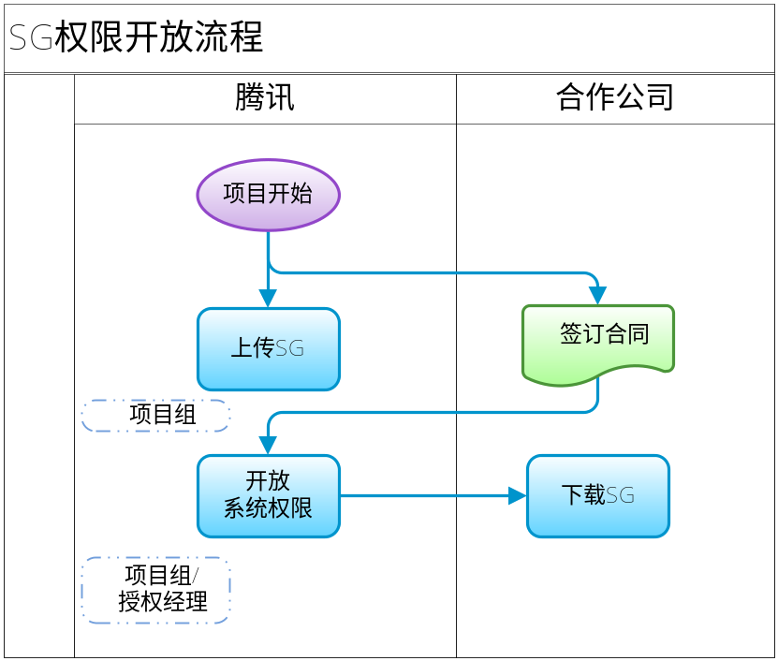

Styleguide即品牌形象指导 | 编号
图片管理
上传/修改图片 | F4.1.1
批量上传图片 | F4.1.2
查看图片列表 | F4.1.3
搜索图片 | F4.1.4
删除图片 | F4.1.5
设置图片权限 | F4.1.6
图片素材申请 | F4.1.7
素材申请审批/驳回 | F4.1.8
素材申请列表 | F4.1.9
图片下载 | F4.1.10
图片批量下载 | F4.1.11
下载短信验证 | F4.1.12
类别管理
新建/修改类别
删除类别

用例ID | F4.1.1
用例名称 | 上传/修改图片
参与者 | 腾讯TS、TH、TX
用例描述 | 用户可以往设定类别中上传/修改图片
前置任务 | 用户登录为腾讯TS、TH、TX
基本事件流 | - 用户登录系统  - 选择主菜单StyleGuide→”添加图片”  - 用户可以选择本地图片并上传，设置图片缩略图  - 用例结束
后置任务 | 设置图片权限

用例ID | F4.1.2
用例名称 | 批量上传图片
参与者 | 腾讯TS、TH、TX
用例描述 | 用户可以往设定类别中批量上传图片
前置任务 | 用户登录为腾讯TS、TH、TX
基本事件流 | - 用户登录系统  - 选择主菜单StyleGuide→”添加压缩包”  - 用户可以选择本地多张图片并上传，设置图片缩略图  - 用例结束
后置任务 | 设置图片权限

用例ID | F4.1.3
用例名称 | 查看图片列表
参与者 | 腾讯TZ、TS、TH、TX  代理商DG、DS  厂商SG、SS
用例描述 | 用户可以查看具有权限的图片
前置任务 | 用户登录为腾讯TZ、TS、TH、TX代理商DG、DS 厂商SG、SS
基本事件流 | - 用户登录系统  - 选择主菜单StyleGuide→”素材列表”  - 页面返回具有权限的StyleGuide图片列表  - 用例结束
后置任务 | 设置图片权限

用例ID | F4.1.4
用例名称 | 搜索图片
参与者 | 腾讯TZ、TS、TH、TX  代理商DG、DS  厂商SG、SS
用例描述 | 用户可以查看具有权限的图片
前置任务 | 用户登录为腾讯TZ、TS、TH、TX代理商DG、DS 厂商SG、SS
基本事件流 | - 用户登录系统  - 选择主菜单StyleGuide→”素材列表”  - 在查询输入框中输入对应关键词  - 页面返回具有符合条件的StyleGuide图片列表  - 用例结束
后置任务 | 设置图片权限

用例ID | F4.1.5
用例名称 | 删除图片
参与者 | 腾讯TS、TH、TX
用例描述 | 用户可以删除具体图片
前置任务 | 用户登录为腾讯TS、TH、TX
基本事件流 | - 用户登录系统  - F4.1.3图片列表或者F4.1.4搜索图片用例  - 选择具体需要修改的图片，点击“删除“  - 提示确认删除  - 删除成功  - 用例结束
后置任务 | 系统记录删除操作的日志

用例ID | F4.1.6
用例名称 | 设置图片权限
参与者 | 腾讯TS、TH、TX
用例描述 | 用户可以往设定类别中图片权限
前置任务 | 用户登录为腾讯TS、TH、TX
基本事件流 | - 用户登录系统  - F4.1.3图片列表或者F4.1.4搜索图片用例  - 用户可以设置图片权限分配到具体用户  - 对应用户可以查看并下载设置了权限的图片  - 用例结束
后置任务

用例ID | F4.1.7
用例名称 | 图片素材申请
参与者 | 公司SG、SS
用例描述 | 用户可以发起图片素材申请
前置任务 | 用户登录为公司SG、SS
基本事件流 | - 用户登录系统  - 选择”素材申请”菜单，进入“图片素材申请“页面  - 填写申请需求，上传相关附件  - 提交进入F4.1.8审批流程  - 用例结束
后置任务 | 进入F4.1.8审批流程

用例ID | F4.1.8
用例名称 | 素材申请审批/驳回
参与者 | 腾讯TS、TH、TX
用例描述 | 用户可以审批或驳回素材申请
前置任务 | 用户登录为腾讯TS、TH、TX
基本事件流 | - 用户登录系统  - 选择StyleGuide&素材→申请列表，进入“图片素材申请列表“页面  - 点出一条申请记录，进入详情页面，审批或驳回相应申请，若驳回，则需要说明驳回原因  - 用例结束
后置任务 | 驳回后，提醒发起人申请被驳回

用例ID | F4.1.9
用例名称 | 图片素材申请列表
参与者 | 公司SG、SS
用例描述 | 用户可以查看发起的图片素材申请列表
前置任务 | 用户登录为公司SG、SS
基本事件流 | - 用户登录系统  - 选择StyleGuide&素材→申请列表，进入“图片素材申请“页面  - 页面返回用户发起的申请列表，每页显示20条数据  - 用例结束

用例ID | F4.1.10
用例名称 | 图片下载
参与者 | 厂商SG、SS
用例描述 | 用户可以下载具有权限的图片
前置任务 | 用户登录为厂商SG、SS
基本事件流 | - 用户登录系统  - F4.1.3查看图片列表  - 选择需要下载的图片，进行下载  - 用例结束

用例ID | F4.1.11
用例名称 | 图片批量下载
参与者 | 厂商SG、SS
用例描述 | 用户可以下载具有权限的图片
前置任务 | 用户登录为厂商SG、SS
基本事件流 | - 用户登录系统  - F4.1.3查看图片列表  - 选择需要下载的图片，包含F4.1.12下载短信验证  - 验证通过后，进行批量下载  - 用例结束

用例ID | F4.1.12
用例名称 | 下载短信验证
参与者 | 厂商SG、SS
用例描述 | 用户进行批量下载时，系统自动提示进行短信验证，验证正确才能继续下载
前置任务 | 用户登录为厂商SG、SS
基本事件流 | - 用户登录系统  - F4.1.3查看图片列表  - 选择需要下载的图片，进行批量下载  - 系统提示输入手机验证码  - 验证成功，继续下载  - 用例结束
说明 | 此处若实现困难，可以用邮箱验证代替

功能类别 | 子模块 | 子功能 | 编号
StyleGuide | 类别管理 | 新建/修改类别 | F4.2.1
StyleGuide | 类别管理 | 类别列表 | F4.2.2
StyleGuide | 类别管理 | 删除类别 | F4.2.4

用例ID | F4.2.1
用例名称 | 新建/修改类别
参与者 | 腾讯TZ、TS、TX
用例描述 | 用户可以新建StyleＧuide类别
前置任务 | 用户登录为腾讯TZ、TS、TX
基本事件流 | - 用户登录系统  - 点击主菜单StyleGuide→素材类别  - 输入类别信息  - 信息添加到数据库  - 用例结束

用例ID | F4.2.2
用例名称 | 类别列表
参与者 | 腾讯TZ、TS、TX
用例描述 | 用户可以查看类别列表
前置任务 | 用户登录为腾讯TZ、TS、TX
基本事件流 | - 用户登录系统  - 点击主菜单StyleGuide→ 素材类别  - 返回所有类别信息  - 用例结束

用例ID | F4.2.3
用例名称 | 删除类别
参与者 | 腾讯TZ、TS、TX
用例描述 | 用户可以删除类别
前置任务 | 用户登录为腾讯TZ、TS、TX
基本事件流 | - 用户登录系统  - 进入“类别列表“页面  - 选择需要删除的类别  - 系统提示是否确认删除  - 删除确认  - 用例结束
约束 | 若该类别中具有一张以上的图片，则提示先删除或者移动此类别中图片，类别才能被删除

管理员
功能类别 | 子模块 | 子功能 | 编号
管理员 | 公司信息管理 | 新建/修改公司 | F5.1.1
管理员 | 公司信息管理 | 公司列表 | F5.1.2
管理员 | 公司信息管理 | 搜索公司 | F5.1.3
管理员 | 公司信息管理 | 查看公司 | F5.1.4

用例ID | F5.1.1
用例名称 | 新建/修改公司
参与者 | 腾讯TZ、TS
用例描述 | 用户可以新建公司
前置任务 | 用户登录为腾讯TZ、TS
基本事件流 | - 用户登录系统  - 进入“新建公司“页面  - 输入公司相关信息  - 信息添加成功写入数据库  - 用例结束
后置任务 | 无
例外事件流 | 无
约束 | 系统会进行重复提醒，若系统内有此公司不用重复填写

用例ID | F5.1.2
用例名称 | 公司列表
参与者 | 腾讯TZ、TS ，代理商DG、DS，厂商SG、SS
用例描述 | 用户可以修改公司信息
前置任务 | 用户登录为腾讯TZ、TS
基本事件流 | - 用户登录系统  - 进入公司信息管理  - 页面返回所有公司列表，每页显示20条数据  - 用例结束
后置任务 | 无
例外事件流 | 无
约束 | 腾讯TZ可以查看所有公司  腾讯TS ，代理商DG、DS，厂商SG、SS可以查看所参与项目关联公司信息

用例ID | F5.1.3
用例名称 | 搜索公司
参与者 | 腾讯TZ、TS ，代理商DG、DS，厂商SG、SS
用例描述 | 用户可以搜索公司信息
前置任务 | 用户登录为腾讯TZ、TS
基本事件流 | - 用户登录系统  - 进入公司信息管理  - 输入公司关键词  - 页面返回符合条件的公司列表，每页显示20条数据  - 用例结束
后置任务 | 无
例外事件流 | 无
约束 | 腾讯TZ可以查看所有公司  腾讯TS ，代理商DG、DS，厂商SG、SS可以查看所参与项目关联公司信息

用例ID | F5.1.4
用例名称 | 查看公司详情
参与者 | 腾讯TZ、TS ，代理商DG、DS，厂商SG、SS
用例描述 | 用户可以查看公司的详细信息
前置任务 | 用户登录为腾讯TZ、TS
基本事件流 | - 用户登录系统  - F5.1.2 公司列表  - 选择公司列表中的”详情”菜单  - 页面显示公司详细信息  - 用例结束
后置任务 | 无
例外事件流 | 无
约束 | 腾讯TZ可以查看所有公司  腾讯TS ，代理商DG、DS，厂商SG、SS可以查看所参与项目关联公司信息

功能类别 | 子模块 | 子功能 | 编号
管理员 | 项目信息管理 | 新建/修改项目 | F5.2.1
管理员 | 项目信息管理 | 项目列表 | F5.2.2
管理员 | 项目信息管理 | 搜索项目 | F5.2.3
管理员 | 项目信息管理 | 删除项目 | F5.2.5
管理员 | 项目信息管理 | 项目权限设置 | F5.2.6

用例ID | F5.2.1
用例名称 | 新建/修改项目
参与者 | 腾讯TZ、TS
用例描述 | 用户可以新建项目
前置任务 | 用户登录为腾讯TZ、TS
基本事件流 | - 用户登录系统  - 进入“新建项目”页面  - 输入相关项目信息  - 数据写入数据库，添加成功  - 用例结束

用例ID | F5.2.2
用例名称 | 项目列表
参与者 | 腾讯TZ、TS
用例描述 | 用户可以查看项目列表
前置任务 | 用户登录为腾讯TZ、TS
基本事件流 | - 用户登录系统  - 进入“项目列表”页面  - 页面返回所有项目数据，每页显示20条  - 用例结束

用例ID | F5.2.3
用例名称 | 搜索项目
参与者 | 腾讯TZ、TS
用例描述 | 用户可以搜索项目信息
前置任务 | 用户登录为腾讯TZ、TS
基本事件流 | - 用户登录系统  - 进入“项目列表”页面  - 输入需要搜索的项目关键词或时间或游戏品牌  - 页面返回符合条件的项目数据，每页显示20条  - 用例结束

用例ID | F5.2.4
用例名称 | 删除项目
参与者 | 腾讯TZ、TS
用例描述 | 用户可以删除项目信息
前置任务 | 用户登录为腾讯TZ、TS
基本事件流 | - 用户登录系统  - 进入F5.2.2项目列表  - 选择需要删除的项目，点击“删除”  - 数据更新到数据库  - 用例结束
约束 | 若项目已经发起相关产品开发申请流程，则不能删除

用例ID | F5.2.5
用例名称 | 设置项目权限
参与者 | 腾讯TZ、TS
用例描述 | 用户可以设置项目权限
前置任务 | 用户登录为腾讯TZ、TS
基本事件流 | - 用户登录系统  - 进入F5.2.2项目列表  - 选择需要设置权限的项目  - 为项目设置腾讯授权审核TH、项目组TX，代理商授权经理DS或厂商授权经理SS，并设置相应的财务人员TC、DC、SC  - 数据更新到数据库  - 用例结束
后置任务 | 相应用户具有了对应项目权限，并可以查看到此项目
约束 | TZ可以设置所有项目权限  TS授权经理只能设置自己发起的项目权限

功能类别 | 子模块 | 子功能 | 编号
管理员 | 用户信息管理 | 新建/修改用户 | F5.3.1
管理员 | 用户信息管理 | 用户列表 | F5.3.2
管理员 | 用户信息管理 | 搜索用户 | F5.3.3
管理员 | 用户信息管理 | 查看用户信息 | F5.3.4
管理员 | 用户信息管理 | 删除用户 | F5.3.6
管理员 | 用户信息管理 | 锁定用户 | F5.3.7
管理员 | 用户信息管理 | 用户密码重置 | F5.3.8

用例ID | F5.3.1
用例名称 | 新建/修改用户
参与者 | 腾讯TZ、TS、代理商DG、厂商SG
用例描述 | 用户可以新建用户
前置任务 | 用户登录为腾讯TZ、TS
基本事件流 | - 用户登录系统  - 进入“新建用户”页面  - 输入相应用户信息  - 数据录入到数据库中  - 用例结束
约束 | 腾讯TZ、TS可以添加所有公司用户  代理商DG、厂商SG只能添加本公司用户

用例ID | F5.3.2
用例名称 | 用户列表
参与者 | 腾讯TZ、TS、代理商DG、DS、厂商SG、SS
用例描述 | 用户可以查看用户列表
前置任务 | 用户登录为腾讯TZ、TS、代理商DG、DS、厂商SG、SS
基本事件流 | - 用户登录系统  - 进入“用户列表”页面  - 页面返回所有用户列表，每页显示20个用户  - 用例结束
约束 | 腾讯TZ、TS可以查看到所有用户  代理商DG、DS、厂商SG、SS可以查看所参与项目相关用户信息

用例ID | F5.3.3
用例名称 | 搜索用户
参与者 | 腾讯TZ、TS、代理商DG、DS、厂商SG、SS
用例描述 | 用户可以搜索用户
前置任务 | 用户登录为腾讯TZ、TS、代理商DG、DS、厂商SG、SS
基本事件流 | - 用户登录系统  - 进入“用户列表”页面  - 输入用户ID或名称或公司  - 页面返回符合条件的用户列表，每页显示20个用户  - 用例结束
约束 | 同F5.3.2 用户列表

用例ID | F5.3.4
用例名称 | 查看用户信息
参与者 | 腾讯TZ、TS、代理商DG、DS、厂商SG、SS
用例描述 | 用户可以查看用户信息详情
前置任务 | 用户登录为腾讯TZ、TS、代理商DG、DS、厂商SG、SS
基本事件流 | - 用户登录系统  - F5.3.2用户列表或F5.3.3搜索用户  - 选择需要查看的用户  - 输出用户信息详情  - 用例结束
约束 | 同F5.3.2 用户列表

用例ID | F5.3.5
用例名称 | 删除用户
参与者 | 腾讯TZ、TS
用例描述 | 用户可以删除用户
前置任务 | 用户登录为腾讯TZ、TS
基本事件流 | - 用户登录系统  - F5.3.2用户列表或F5.3.3搜索用户  - 选择需要删除的用户，点击“删除”  - 系统提示是否确认删除，或者仅仅需要“锁定”用户，让用户无法登录  - 确认删除，数据更新到数据库  - 用例结束
约束 | 同F5.3.2 用户列表

用例ID | F5.3.6
用例名称 | 锁定用户（锁定用户无法登录系统）
参与者 | 腾讯TZ、TS
用例描述 | 用户可以删除用户
前置任务 | 用户登录为腾讯TZ、TS
基本事件流 | - 用户登录系统  - F5.3.2用户列表或F5.3.3搜索用户  - 选择需要锁定用户，点击“锁定”  - 系统提示是否确认锁定  - 确认锁定，数据更新到数据库  - 用例结束
约束 | 同F5.3.2 用户列表

用例ID | F5.3.7
用例名称 | 用户密码重置
参与者 | 腾讯TZ、TS
用例描述 | 用户可以重置其他用户密码，重置密码后，将相应新密码发送到用户邮箱，重置密码为“公司简称+6位随机数”
前置任务 | 用户登录为腾讯TZ、TS
基本事件流 | - 用户登录系统  - F5.3.2用户列表或F5.3.3搜索用户  - 选择需要重置密码用户，点击“重置密码”  - 新密码通过邮件发送到用户邮箱  - 系统提示邮件发送成功  - 用例结束

功能类别 | 子模块 | 子功能 | 编号
管理员 | 游戏信息管理 | 新建/修改游戏 | F5.4.1
管理员 | 游戏信息管理 | 游戏列表 | F5.4.2
管理员 | 游戏信息管理 | 删除游戏 | F5.4.3

用例ID | F5.4.1
用例名称 | 新建/修改游戏
参与者 | 腾讯TZ、TS
用例描述 | 用户可以新建游戏
前置任务 | 用户登录为腾讯TZ、TS
基本事件流 | - 用户登录系统  - 进入“新建游戏”页面  - 录入游戏信息  - 数据添加到数据库，新建成功  - 用例结束

用例ID | F5.4.2
用例名称 | 游戏列表
参与者 | 腾讯TZ、TS
用例描述 | 用户可以查看游戏列表
前置任务 | 用户登录为腾讯TZ、TS
基本事件流 | - 用户登录系统  - 进入“游戏列表”页面  - 页面返回游戏列表，每页20条数据  - 用例结束

用例ID | F5.4.3
用例名称 | 删除游戏
参与者 | 腾讯TZ、TS
用例描述 | 用户可以删除游戏
前置任务 | 用户登录为腾讯TZ、TS
基本事件流 | - 用户登录系统  - F5.4.2查看游戏列表  - 选择需要删除的游戏，点击“删除”  - 用例结束

超级管理员
功能类别 | 子模块 | 子功能 | 编号
超级管理员 | 角色管理 | 新建角色 | F6.1.1
超级管理员 | 角色管理 | 角色列表 | F6.1.2
超级管理员 | 角色管理 | 编辑角色 | F6.1.3

用例ID | F6.1.1
用例名称 | 新建角色
参与者 | 腾讯TZ
用例描述 | 用户可以新建角色
前置任务 | 用户登录为腾讯TZ
基本事件流 | - 用户登录系统  - 进入“新建角色”页面  - 录入角色相关信息，并设置角色权限  - 数据添加到数据库  - 用例结束

用例ID | F6.1.2
用例名称 | 角色列表
参与者 | 腾讯TZ
用例描述 | 用户可以查看角色列表
前置任务 | 用户登录为腾讯TZ
基本事件流 | - 用户登录系统  - 进入“角色列表”页面  - 页面返回所有角色的列表  - 用例结束
约束 | 系统具有的一些默认角色，后续可以根据需要再添加一些角色

用例ID | F6.1.3
用例名称 | 编辑角色
参与者 | 腾讯TZ
用例描述 | 用户可以编辑角色信息
前置任务 | 用户登录为腾讯TZ
基本事件流 | - 用户登录系统  - F6.1.2 角色列表用例  - 选择需要修改的角色，点击“编辑”  - 修改角色相关信息或权限点  - 数据更新到数据库  - 用例结束
约束 | 系统具有的一些默认角色，后续可以根据需要再添加一些角色

功能类别 | 子模块 | 子功能 | 编号
公用功能 | 邮件提醒 | 邮件提醒列表 | F6.3.1
公用功能 | 邮件提醒 | 编辑提醒模版 | F6.3.2

用例ID | F6.3.1
用例名称 | 邮件提醒列表
参与者 | 腾讯TZ
用例描述 | 用户可以查看邮件提醒列表
前置任务 | 用户登录系统
基本事件流 | - 用户登录系统  - 进入“邮件提醒列表”页面  - 页面返回所有邮件提醒  - 用例结束

用例ID | F6.3.2
用例名称 | 编辑提醒模版
参与者 | 腾讯TZ
用例描述 | 用户可以删除提醒
前置任务 | 用户登录系统
基本事件流 | - 用户登录系统  - F6.3.1提醒列表用例  - 选择需要编辑的邮件模版  - 模版编辑成功，提交到数据库  - 用例结束

功能类别 | 子模块 | 子功能 | 编号
超级管理员 | 系统日志 | 系统日志列表/查询 | F6.3.1

用例ID | F6.3.1
用例名称 | 系统日志列表/查询
参与者 | 腾讯TZ
用例描述 | 用户可以查看系统操作日志
前置任务 | 用户登录为腾讯TZ
基本事件流 | - 用户登录系统  - 进入“系统日志列表”页面  - 页面返回所有系统关键操作的日志  - 用例结束
说明 | 关键操作：  Styleguide下载、删除操作

公用功能
功能类别 | 子模块 | 子功能 | 编号
公用功能 | 系统提醒 | 新建/编辑提醒 | F7.3.1
公用功能 | 系统提醒 | 提醒列表 | F7.3.2
公用功能 | 系统提醒 | 查看提醒 | F7.3.3
公用功能 | 系统提醒 | 删除提醒 | F7.3.4

用例ID | F7.3.1
用例名称 | 新建/编辑提醒
参与者 | 所有用户
用例描述 | 用户可以新建提醒
前置任务 | 用户登录系统
基本事件流 | - 用户登录系统  - 进入“新建提醒”页面  - 输入提醒的内容  - 提醒提交到数据库  - 用例结束
说明 | 提醒可以设置相关人，相关人提醒列表里可以显示该提醒

用例ID | F7.3.2
用例名称 | 提醒列表
参与者 | 所有用户
用例描述 | 用户可以查看提醒列表
前置任务 | 用户登录系统
基本事件流 | - 用户登录系统  - 进入“提醒列表”页面  - 系统返回提醒列表，每页显示20条数据  - 用例结束

用例ID | F7.3.3
用例名称 | 查看提醒
参与者 | 所有用户
用例描述 | 用户可以查看提醒详情
前置任务 | 用户登录系统
基本事件流 | - 用户登录系统  - F7.3.2提醒列表 用例  - 选择需要查看的提醒  - 用例结束

用例ID | F7.3.4
用例名称 | 删除提醒
参与者 | 所有用户
用例描述 | 用户可以删除提醒
前置任务 | 用户登录系统
基本事件流 | - 用户登录系统  - F7.3.2提醒列表 用例  - 选择需要删除的提醒  - 数据从数据库删除  - 用例结束
约束 | 用户只能删除自己发起的提醒

功能类别 | 子模块 | 子功能 | 编号
公用功能 | 系统提醒 | 系统帮助 | F7.2.1

用例ID | F7.2.1
用例名称 | 系统帮助
参与者 | 所有用户
用例描述 | 用户查看系统帮助信息
前置任务
基本事件流 | - 用户点击”系统帮助”菜单，  - 系统显示系统帮助信息  - 用例结束

